# 一：系统分析与设计

1. 组织结构图

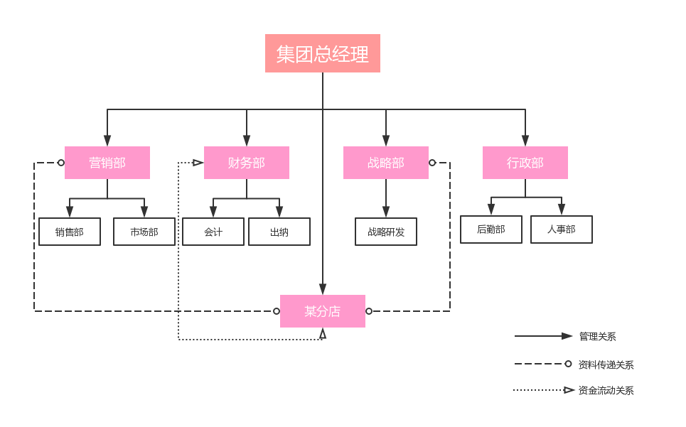

2、面向过程

数据流图（新规划部分）

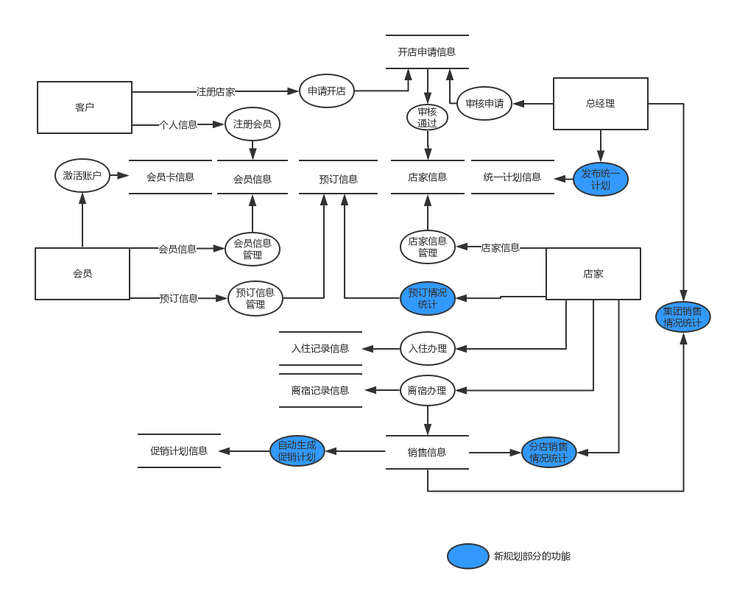

控制结构图（新规划的模块）

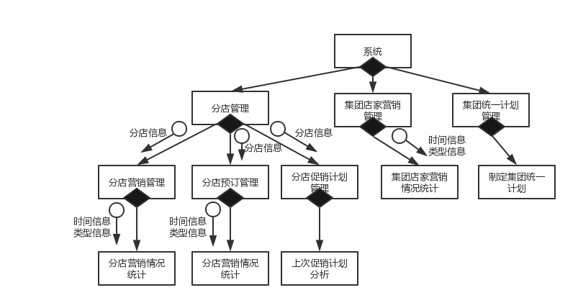

3、面向数据

ER图（需给出整个系统的ER图）

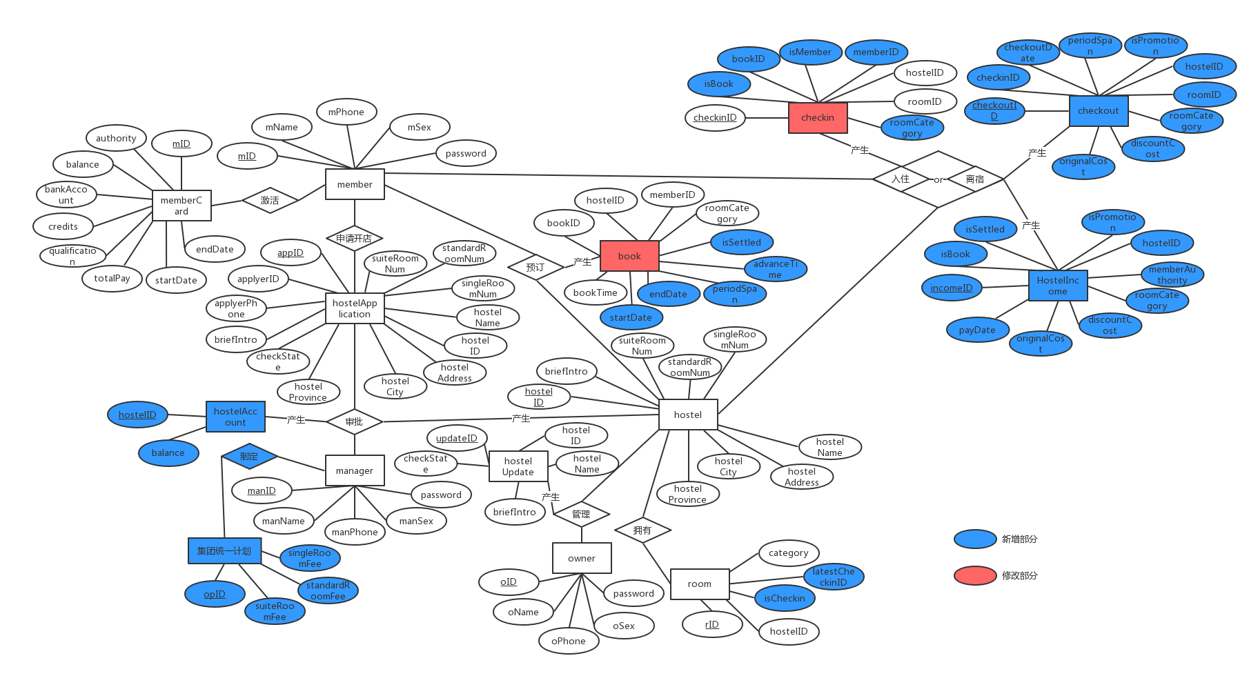

数据库表（需给出整个系统，表名，各列名及数据类型，外键关系）

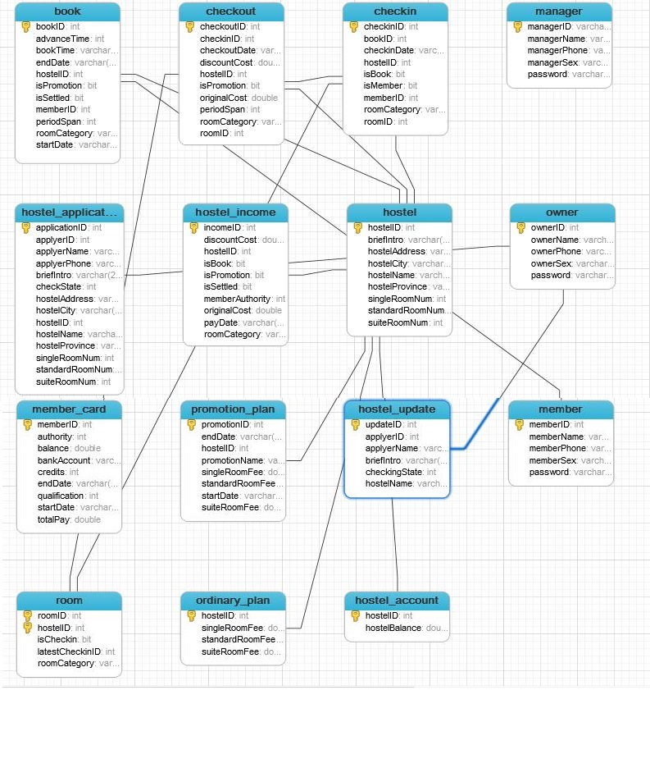

4、面向对象

用例图（新规划部分）

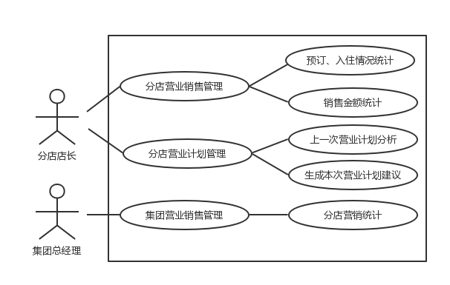

类图（新规划部分）

类的名称及职责（新规划部分）

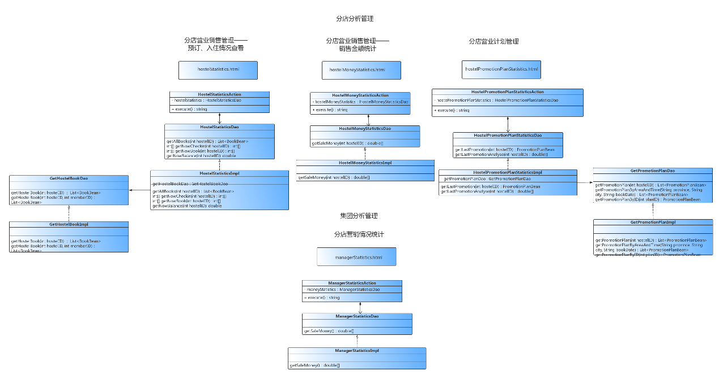

5、界面设计

界面的名称及功能（新规划部分）

见上图类图

二、其他

1、开发环境（数据库，服务器等）、开发工具

数据库是MySQL，服务器是Tomcat9，使用Eclipse进行开发

1. 使用的框架

Struts+Spring+Hibernate

1. 其他需要补充的

有些图看不清，在“图片”文件夹中有大图；

提交的代码有些是Model及处理数据的部分，是为了完成预期功能，在原有代码上新添加的。故一并提交。